公开招标采购文件

项目名称：啬园校区六期学生公寓家具
项目编号：TDHW(GK)2022-044

南通大学招投标管理办公室
2022年6月
目录
第一部分公开招标采购公告 2
第二部分投标人须知 4
一、招标文件 4
二、投标文件 5
三、投标细则 6
四、评标 7
五、评标方法及评分标准 9
六、定标 11
七、合同的签订 11
八、其他 12
第三部分招标货物要求及相关说明 13
第四部分合同主要条款 24
第五部分附件 25
附件1：投标函 26
附件2：投标报价总表 27
附件3：配置清单及分项报价表 28
附件4：技术规格响应/偏离表 29
附件5：商务条款响应/偏离表 30
附件6：法定代表人资格证明 31
附件7：法定代表人授权书 31
附件8：无重大违法记录声明 33
附件9：诚信承诺书 34

第一部分公开招标采购公告
南通大学拟采取公开招标方式购买啬园校区六期学生公寓家具项目及相关服务，现就相关事宜公告如下：
一、项目名称：啬园校区六期学生公寓家具项目及相关服务
二、项目编号：TDHW(GK)2022-044
三、货物品名、数量及技术规格：详见本招标文件第三部分“招标货物要求及相关说明”。
四、项目预算：980万元。
五、合格的投标人
参加本次招标活动的投标人除应当符合《中华人民共和国政府采购法》第二十二条的规定外，还必须具备以下条件：
1、中国境内合法注册的企业法人；
2、招标货物的专业制造厂（商）或销售商；
3、具有本次招标货物的供货、安装、售后服务等的相应经验和能力；
4、供应商不得存在下列情况之一：
（1）供应商最近三年内被“信用中国（www.creditchina.gov.cn）”、“中国政府采购网（www.ccgp.gov.cn）”、“信用江苏（www.jscredit.gov.cn）”网站列入失信执行人、重大税收违法案件当事人名单、政府采购严重违法失信行为记录名单的（处罚期限尚未届满的）供应商。
（2）法定代表人为同一人的两个及两个以上法人，母公司、全资子公司及其控股公司不得在本项目招标中同时参加。
六、投标人资格审查方式：资格后审。
七、 招标文件获取：投标人自行登录南通大学招投标管理办公室主页ztb.ntu.edu.cn下载。
八、投标登记：潜在投标人如确定参加投标，请务必在南通大学供应商库(https://ztb.ntu.edu.cn/gyszc.htm)注册并完成登记。若未按上述要求操作，将自行承担所产生的风险。
九、招标文件售价：人民币300元（通过https://ztb.ntu.edu.cn/gyszc.htm收取， 事后不退）。
十、投标保证金：人民币180000元，投标保证金应当以支票、汇票或本票形式提交, 网上银行转账、电汇等方式无效。（未中标单位交纳的投标保证金在评标结束后等额无息退还，中标单位交纳的投标保证金则转为履约保证金，家具安装完成，验收合格后等额无息退还。）
南通大学账户信息：
1、单位名称：南通大学
2、税务登记号码：12320000466012919A
3、统一社会信用代码：12320000466012919A
4、开户银行：中国建设银行股份有限公司南通分行营业部
5、行号：105306000071
6、账号：32001648636059123123
7、地址：南通市啬园路9号
十一、现场递交方式
（1）投标文件及样品接收开始时间：2022年7月6日9时00分
（2）投标文件及样品接收截止时间及开标时间：2022年7月6日14时30分
（3）投标文件及样品接收地点：南通大学啬园校区综合楼（投标文件），南通大学啬园校区图书馆一楼（样品）
（4）联系人及联系方式：邹老师0513-85012720
十二、评标地点：南通大学啬园校区综合楼233室
十三、疫情期间如需进入校园踏勘，请至少提前一天与邹老师联系办理相关手续，联系电话：13338060633。
十四、与本次谈判有关的事宜请按下列通讯方式联系
如对技术条款有疑问请咨询项目联系人；如对商务条款、采购程序及结果有质疑请咨询招标联系人。
项目及送样联系人： 邹老师13338060633
招标联系人及联系方式：李韦华0513-85012138；牛书花0513-85012891。

如对招标文件存在质疑，请在投标截止时间7日前以书面形式提出（加盖公章，填写联系人姓名和电话）发送至ztb@ntu.edu.cn。

第二部分投标人须知

一、招标文件
1.1. 名词定义
本招标文件中的招标人、投标人、中标人分别指：
（1）招标人指南通大学，亦称买方。
（2）投标人指响应招标并具备相应资质的参与投标的制造（厂）商、代理商。
（3）中标人指最后中标的投标人，亦称卖方。
1.2. 招标文件的组成
本招标文件由下列部分组成：
（1）公开招标采购公告
（2）投标人须知
（3）招标货物要求及相关说明
（4）合同主要条款
（5）附件目录及格式
1.3. 招标文件的澄清
如投标人对招标文件的某些内容有疑问，应在投标截止时间7日前以书面形式邮件（ztb@ntu.edu.cn）通知招标人，招标人将予以书面答复。招标人认为有必要时，可将答复内容（包括疑问内容，但不包括疑问来源）在南通大学招投标信息网站上公开发布。
1.4. 招标文件的补充和修改
（1）招标人有权在投标截止时间3日前对招标文件进行补充和修改，补充和修改的内容在南通大学招投标信息网站上公开发布。补充和修改的内容作为招标文件的组成部分，对投标人具有同等约束作用。
（2）如招标文件的补充和修改对投标人准备投标的时间有影响，招标人有权决定推迟投标截止时间和开标时间。

二、投标文件
2.1. 投标文件的语言
（1）投标文件及来往函件均应使用中文。
（2）授权文件、产品说明书、样本等非中文材料，其中的要点应附有中文译文。
2.2. 投标文件的组成
投标人编写的投标文件必须包括商务文件、技术文件和资格证明文件。
商务文件（报价）：
（1）投标函（格式见附件1）
（2）投标报价总表（格式见附件2）
- 配置清单及分项报价表（格式见附件3）
技术文件包括以下部分：
（1）不含报价的配置清单（格式见附件3）
（2）技术规格响应/偏离表（格式见附件4）
（3）商务条款响应/偏离表（格式见附件5）
（4）售后服务承诺书或技术协议书
（5）投标人2019年1月以来与本次招标货物同类产品的销售业绩（合同复印件加盖公章）
（6）投标产品检测报告、合格文件、技术资料等
（7）安全生产、环保等相关专业证书
（8）投标人认为需要陈述的其他内容
资格证明文件：
（1）营业执照复印件（复印件加盖单位公章）
（2）法定代表人资格证明（格式见附件6）
（3）法定代表人授权书（格式见附件7，法定代表人直接参与投标无需提供此授权书）
（4）被授权代表2021年7月以来任意一个月在所在投标单位依法缴纳社会保障金的相关证明材料（税务、银行或社会保险基金管理部门出具）
（5）投标人2021年7月以来任意一个月依法缴纳税收的相关证明材料；
（6）无重大违法记录声明（见附件8）
（7）诚信承诺书（见附件9）
以上资格证明文件的复印件均需加盖投标人公章，原件备查。
2.3. 投标文件的形式及签署
（1）投标人需提交商务文件（报价）正、副本各1份，资格证明文件正本1份，副本6份；技术文件正本1份、副本6份。投标文件的封面上明确标明商务文件（报价）、资格证明文件和技术文件以及正本和副本。如投标文件正本与副本有不同之处，以正本为准。
（2）商务文件（报价）、资格证明文件和技术文件须分开独立包装，即：分别装在三个纸袋里，并在袋子封面分别注明商务文件、资格证明文件和技术文件。
（3）投标文件正本与副本均应使用A4型纸打印建议胶印装订，不得使用活页夹。
（4）投标文件不应有涂改、增删之处，但如有错误必须修改时，修改处必须由原授权代表签署。
2.4. 投标文件的密封和标记
投标人应将投标文件用封套加以密封，在封口处粘贴密封条，盖骑缝公章，并在封套上标明：
（1）收件人：南通大学招投标管理办公室
（2）招标项目编号：
（3）招标项目名称：
（4）投标人名称：
（5）联系电话（手机）：
（6）开标之前不得启封
没有按上述规定密封和标记的投标文件，招标人将不承担投标文件错放或提前开启的责任。

三、投标细则
3.1. 投标货物
投标货物必须是全新、未使用过的原装合格正品，不低于招标文件规定的规格、性能和质量的要求，达到国家或行业规定的标准，属于国家强制认证的产品的必须通过认证。
3.2. 投标报价
投标总价应是货物完税后的用户地交货价，其中应包含运输、搬运、安装调试、保修等全部费用，以人民币报价。
报价时应充分考虑所有可能影响到报价的因素，一旦招标结束最终中标，如发生漏、缺、少项，都将被认为是中标人的报价让利行为，损失自负。投标人的任何错漏、优惠、竞争性报价不得作为减轻责任、减少服务、增加收费、降低质量的理由。
招标人不接受投标人的任何低于成本报价的不正当竞争方式。评标委员会认为投标人的报价明显低于其他通过符合性审查投标人的报价，有可能影响产品质量或者不能诚信履约的，应当要求其在评标现场合理的时间内提供书面说明，必要时提交相关证明材料；投标人不能证明其报价合理性的，评标委员会应当将其作为无效投标处理。
3.3. 投标文件的递交
（1）投标人应仔细阅读招标文件的所有内容并做出实质性的响应，同时按招标文件规定的要求和格式，提交完整的投标文件。
（2）投标文件应在投标截止时间前送达指定地点，逾期送达或未送达指定地点以及未按招标文件要求密封的投标文件，投标人须自行承担相应风险。
（3）招标人不接受电报、电话、传真及电子邮件投标。
3.4. 投标文件的修改和撤回
（1）投标截止时间后投标文件不得修改。
（2）投标截止时间前投标人可以撤标，但在投标截止时间后不允许撤标。
3.5. 分包投标
本次招标不可分包投标和中标。
3.6. 联合体投标
本次招标不接受联合体投标。
3.7. 投标有效期
从投标截止时间起，投标有效期为90天。
3.8. 招标终止
投标截止后，如投标人少于3个，招标人有权选择其他采购方式或终止本次招标。

四、评标
4.1. 招标人按规定的时间和地点进行开评标，投标人可派代表（持授权代表身份证明）参加。投标人未派代表参加开标的，视为默认接受开标结果。
4.2. 采购人组织用户代表和有关技术专家组成评标小组进行评标。
4.3. 在详细评标之前，采购人和评委要对投标人的投标资格以及投标是否对招标文件的实质性要求和条件做出响应进行审查。
4.4. 对招标文件的实质性要求和条件做出响应的投标应该是与招标文件要求的全部条款、条件、指标和规格相符，没有重大偏离的投标。采购人和评委判定投标的响应性只根据投标本身的内容，而不寻求外部的证据，投标人不得通过修正或撤销不符合要求的偏离从而使其投标成为实质上响应的投标。
4.5. 投标文件出现（但不限于）下列情况之一的，由评标小组评审后作无效投标或废标处理：
（1）超出经营范围投标的；
（2）不具备招标文件规定的资格条件及未按招标文件规定的要求提供资格证明文件及投标保证金的；
（3）无法定代表人签字或签字人无法定代表人有效授权的；应加盖投标人公章而未盖章的；
（4）投标有效期不足的；
（5）投标报价不合理，明显低于成本的；
（6）重要技术指标和参数不满足招标要求的；
（7）重要内容或关键字迹模糊不清无法辨认的；
（8）未对招标文件实质性要求和条件做出响应的；
（9）故意哄抬价格或压价等其它恶意串通投标的；
（10）有损害招标人和用户利益的规定的；
（11）不同投标人的投标文件由同一单位或者个人编制；
（12）不同投标人委托同一单位或者个人办理投标事宜；
（13）不同投标人的投标文件载明的项目管理成员或者联系人员为同一人；
（14）不同投标人的投标文件异常一致或者投标报价呈规律性差异；
（15）不同投标人的投标文件相互混装。
4.6. 评标小组认为有必要时，将要求投标人述标或对投标文件中某些内容做出澄清或说明，但不接受投标人主动提出的澄清和说明。
4.7. 评标小组将从投标人的投标报价、产品质量、技术方案、售后服务、企业状况等经济、技术和商务及其他优惠条件等方面，依据评标方法，对所有投标文件进行综合评审。

五、评标方法及评分标准
5.1. 评标方法
（1）公开招标程序：资格符合性评审→技术标评审→商务标开标→确定中标候选人
（2）本次招标采用综合评分法评标，即在投标文件满足招标文件全部实质性要求，且按照评审因素的量化指标评审得分最高的投标人为排名第一的中标候选人。
（3）评标小组各成员独立对每一份有效投标文件进行评价并对除报价以外的评分项目进行评分，报价得分由工作人员通过计算得出。
投标人得分 = ∑评委评价得分/评委人数 + 报价得分。

5.2. 评分标准
序号 | 评审因素 |  | 分值 | 评 分 细 则
1 | 投标报价 |  | 30 | 满足招标文件要求且投标价格最低的投标报价为评标基准价，其价格分为满分，其他投标人的价格分按下列公式计算：  投标报价得分＝（评标基准价/投标报价）×30
2 | 企业实力 | 管理体系认证 | 3 | 投标人提供有效期内的IS09001质量管理体系认证证书，IS014001环境管理体系认证证书，ISO45001职业健康安全管理体系认证证书，共3分，缺项不得分。
2 | 企业实力 | 环境标志产品认证 | 2 | 投标人提供有效期内的中国环境标志产品认证（十环证书认证标准必须符合中华人民共和国环境保护行业标准，证书内容需涉及钢木家具），共2分，缺项不得分。
2 | 企业实力 | 家具产品有害物质限量认证证书 | 2 | 投标人提供有效期内的家具产品有害物质限量认证证书得2分，缺项不得分。
2 | 企业实力 | 生产能力保障 | 2 | 投标人需具有钢制、木制以及塑制生产线的一体化厂商，需拥有焊接机、弯管机、冲孔机、切管机、全自动封边机、喷塑全自动流水线等相同或类似生产设备（具有同样功能的设备），需提供工厂实景及设备照片。共2分，缺项不得分。
3 | 产品质量 | 原材料检测报告 | 9 | 投标人提供2019年7月1日以来至本公告发布之日前省级（含以上）质量技术监督检验部门或市场监管部门出具的合格检测报告（受检单位必须是投标人，否则不得分）：钢板、钢管、螺丝（紧固件）、粉末涂料、三聚氰胺饰面板、铰链、拉手、轨道、床板，每提供1份得1分，最多9分。
3 | 产品质量 | 成品检测报告 | 3 | 投标人提供2019年7月1日以来至本公告发布之日前省级（含以上）质量技术监督检验部门或市场监管部门出具的成品合格检验报告（受检单位必须是投标人，否则不得分）。共3分，缺项不得分。
3 | 产品质量 | 样品 | 20 | 由评标委员会对投标人所供样品按招标文件规定要求，从样品的出样款式、尺寸、材质、结构、喷塑工艺、设计合理性、安全性、参数符合性等方面横向比较进行打分。优得20-13分，中得12-6分，差得5-0分。  注：1、未按要求提供样品的本项不得分；2、三聚氰胺板材必须可见防伪标志，否则本项不得分；3、样品在接受评委现场评分时，如有需要须接受现场破坏性检测；4、样品不能出现投标人的任何标志、标记，如：品牌、制造商、型号等，否则作无效投标处理。
4 | 项目  方案 | 设计方案 | 3 | 提供设计效果图及布置图。效果图完整、先进、能极好的响应招标要求、外观美誉度高的得3分；效果图较完整、较先进、基本能响应招标要求、外观美誉度尚可的得2分；有涉及但不全面的得1分；未提供不得分。
4 | 项目  方案 | 实施方案 | 5 | 投标人承诺提供项目生产、安装调试、使用培训、维护保养服务，并有具体保障措施及优惠条件。评委根据生产、安装、服务方案及保障措施的科学性、合理性及可操作性横向比较进行打分。生产、安装、服务方案及保障措施科学、合理及可操作性强的得5-4分，较科学、较合理、可操作性一般的得3-2分，有瑕疵、不够完整可操作性较差的得1分，不提供的得0分。
5 | 业绩 |  | 10 | 提供投标人2019年7月1日以来已完成的与本次投标产品相似的同类产品销售业绩（以提供的销售合同复印件及对应的发票（不低于合同总金额80%）这二项材料齐全为准，合同中不得隐去任何内容，同一买方的多份合同仅算一份业绩）。单项合同价在100万元以上（含100万元），每提供一份业绩得1分；单项合同价在200万元以上（含200万元），每提供一份业绩得1.5分；单项合同价在300万元以上（含300万元），每提供一份业绩得2分。最高得10分。
6 | 售后服务 | 保修期 | 5 | 满足招标文件要求得2分；每延长一年加1分，最多加3分。
6 | 售后服务 | 服务承诺 | 4 | 1、质保期内、外产品维护内容，对故障的响应、处理、定期巡检承诺等进行横向比较，优秀2分，一般1分。未作承诺不得分。  2、提供原厂标准的易损件、消耗材料价格清单及折扣率，保修期届满后维修的价格清单及折扣率。横向比较，优秀1分，一般0.5分。缺项不得分。  3、供应商提供的其他实质性优惠条件。横向比较，优秀1分，一般0.5分。缺项不得分。
7 | 投标文件 |  | 2 | 根据投标文件对招标文件的响应情况、表述清晰程度、规范性等评分，满分2分。

六、定标
6.1. 评标小组按照得分高低顺序对投标人进行排列。得分相同的，按投标报价由低到高顺序排列。得分最高且排名第一的投标人将被推荐为中标候选人或者直接被确定为中标人。
6.2. 评标小组认为中标候选人的报价明显低于其他通过符合性审查投标人的报价，有可能影响产品质量或者不能诚信履约，中标候选人若无合理说明，不能证明其报价合理性的，评标小组可取消其中标资格。
6.3. 评标小组认为所有投标报价均不合理或所有投标方案均不能满足招标人要求时，有权否决所有投标，评标小组也没有义务必须接受最低报价的投标。
6.4. 出现下列情形之一的，招标人有权决定本次招标作废标处理：
（1）发生影响招标公平、公正的违法、违规行为的；
（2）投标人的投标报价均超过了采购预算，学校不能支付的；
（3）因重大变故，采购任务取消的。
6.5. 对未中标的投标人，招标人不做未中标解释。

七、合同的签订
7.1. 中标人确定后，招标人将通过学校招标网公示1天，公示期满无异议，中标人应在30日内与招标人签订采购合同，过期视为放弃中标。
7.2. 本招标文件和中标人的投标文件包括中标人所做出的各种书面承诺将作为招标人与中标人双方签订合同的依据，并作为合同的附件与合同具有同等法律效力。
7.3. 如投标人中标后悔标，招标人将取消该投标人本次中标资格及今后三年内的投标资格。

八、其他
投标人无论中标与否，招标人不承担投标人参加投标的任何费用。

第三部分招标货物要求及相关说明
一、总体要求：
产品所用材料、生产工艺和组装后的学生公寓床成套家具成品应符合QB18580-2001《人造板及其制品中甲醛释放限量》、GB18584-2001《室内装饰装修材料木家具中有害物质限量》、QB/T1951.2-2013《金属家具质量检验及质量评定》、QB/T1951.1-2010《木家具质量检验及质量评定》、QB/T2741-2013《学生公寓多功能家具》、GB/T3324-2008《木家具通用技术条件》、GB/6807-2001《钢铁工件涂装前磷化处理技术条件》等国家规定的环保、安全标准，不得对人体产生伤害。

二、货物需求一览表
序号 | 货物名称 | 数量 | 备注
1 | 单人床（配50mm厚软棕垫） | 12 | 具体数量按实结算，
2 | 单连单人位挂梯铁床（床长2030mm) | 5924 | 具体数量按实结算，
3 | 单连单人位挂梯铁床（床长2200mm) | 48 | 具体数量按实结算，
4 | 组合书桌柜 | 5984 | 具体数量按实结算，
5 | 学习椅 | 5984 | 具体数量按实结算，
6 | 置物架（二层） | 880 | 具体数量按实结算，
7 | 置物架（三层） | 1404 | 具体数量按实结算，
备注：
1、本次招标，除货物本身价格外，其费用还涵盖常规的材料、运输、力资、税费、安装、售后服务等招标书规定的所有费用；
2、为便于投标人出设计效果图及核定货物尺寸，投标人投标前可以联系勘察现场，勘察现场时间：2022年6月17日-6月24日9:00-16:00，联系人：邹杰13338060633；
3、本次投标须送样：单连单人位挂梯铁床、组合书桌柜、学习椅、三层置物架各一套，样品须满足下述“三、技术要求”，中标单位样品封存，未中标单位样品须在3天内取走，超时学校有权自行处置；送样时间：7月6日9:00-14:30，送样地点：南通大学啬园校区图书馆一楼，联系人：邹杰13338060633；
4、本次招标文件中的款式为参考款式，外观、尺寸仅做参考，中标后根据实际情况可能会有微调，中标单位不得增加费用；
5、所有投标产品须提供详细尺寸、材质及图片，所投产品材质要求不得弄虚作假；
6、招标文件中的技术要求是本次招标所需要的基本参数，投标人所投产品须符合或优于标书中的技术参数，其中所涉及品牌均为参考品牌，投标产品品质须达到或优于参考品牌。

三、技术要求
（一）单人床
规格：2200*900*750±10mm。
材质要求：所有钢材均采用国家标准钢，高频焊接，各钢件经除锈、酸洗、磷化等工序，经防锈处理，外层采用聚酯环氧粉末喷塑，焊接表面波纹均匀，焊接处无夹渣、气孔、焊瘤、焊丝头咬边飞溅，并保证无脱焊、虚焊及焊穿等现象。
立柱型材≥50*50*1.2mm；上短横梁型材≥50*50*1.2mm；下短横梁型材≥50*30*1.2mm；床桓采用≥20*30*1.0mm方管；床头竖护栏圆管≥φ19*1.0mm；床挂件卡扣≥30*30*190*2.0mm；床板：厚度≥15mm，长度、宽度与床配套，采用松木板制作拼而成，板数不低于八块板，经干燥防腐、防蛀处理，无闪边，双面刨光；横档用≥25×35mm实木木方三面刨光，数量不少于三根铁钉钉制而成，木材干燥、无大结疤、无穿心死结，无朽木，含水率小于12%。
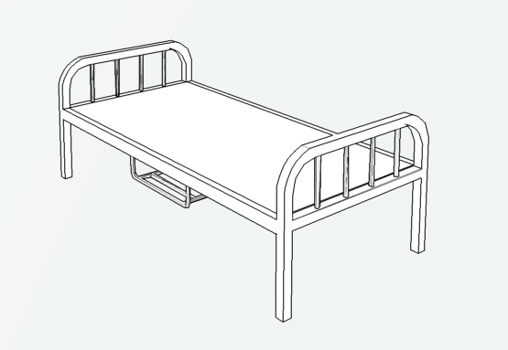
（二）单连单人位挂梯铁床
规格：2030（2200）*900*2082±10mm，含蚊帐架总高为2882mm。
材质要求：（1）材质为冷轧钢材，性能符合GB716-65《普通碳素冷钢带》、GB912-66《普通碳素和低合金结构钢薄板》和GB3094-82《异形钢管》要求。管材无裂缝，管材表面无毛刺、结疤、错位、压痕或划痕。
（2）床架的质量按照轻工行业标准QB/T1951.2—1994《金属家具质量检验及质量评定》的规定执行。
（3）制作采用GB/T 3324—2008《家具床类主要尺寸》、QB/T 2741-2013 《学生公寓多功能家具》国家标准。钢床要求在工厂制作，现场安装。
（4）焊接要求：床体焊接部位均按照GB/T 13667.3-2003标准，采用二氧化碳气体保护焊，焊点应满焊、均匀、牢固、平整，无漏焊、假焊、裂纹、烧穿、毛刺、表面气孔、夹渣、焊疤堆积等缺陷，焊后打磨平、除刺及抛光。
（5）表面除锈镀层要求：涂饰前零部件的表面应光滑、平整，不得有开裂、脱焊、漏焊、焊渣或飞边、尖角、毛刺等可能超成机械伤害的缺陷。表面必须经过“除油—水洗—酸洗—除锈—清洗—中和—磷化—水洗—烘干”九工位处理，预备处理后表面无氧化皮、锈蚀、粘砂等其他杂质。预备处理后及时进行涂饰。
（6）喷塑要求：采用通过ISO14001国际质量认证的优质环保产品环氧聚脂塑粉静电喷塑。颜色为桔纹白，喷塑外膜的表面光滑平整，色泽均匀，喷塑层无漏喷、起泡、模糊、划痕或碰伤等缺陷。
（7）床板：厚度≥15mm，长度、宽度与床配套；采用松木板制作拼而成，板数不低于八块板，经干燥防腐、防蛀处理，无闪边，双面刨光；横档用≥25×35mm实木木方三面刨光，数量不少于三根铁钉钉制而成，木材干燥、无大结疤、无穿心死结，无朽木，含水率小于12%。
（8）立柱型材≥65*65*1.2mm闭口异型管；长横梁型材≥82*42*1.2mm异型管，异型管焊接连接处满焊。前护栏采用铁架+木板，高度达到国家标准的300mm高度，符合安全性要求，采用≥20*40*1.2mmD形管（或者≥25*25*1.2mm方管），竖管采用≥20*20*1.0mm方管。上短横梁型材≥50*30*1.2mm方管；下短横梁型材≥50*30*1.2mm方管；床桓采用≥20*40*1.0mm方管；床头横护栏圆管≥φ25*1.0mm；床头竖护栏圆管≥φ19*1.0mm；床挂件卡扣≥30*30*190*2.0mm；蚊帐架圆管≥φ19*1.0mm；蚊帐架支撑管≥φ16*1.0mm；挂梯立柱椭圆管≥20*40*1.2mm，踏步下方管采用≥30*15*1.2mm方管，楼梯踏板钢板厚≥1.2mm。
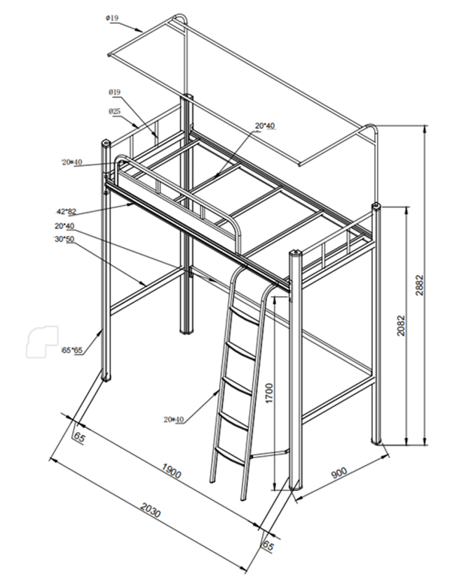
（三）组合书桌柜
规格：1938*600*1680（±5）mm
材质要求：桌面采用E1级≥25mm厚的刨花板贴三聚氰胺面，柜体后背板采用E1级≥5mm厚的刨花板贴三聚氰胺面。材料均需经防虫、防腐的化学处理，强度高、钢性好、不变形、比重合理；书架采用E1级≥18mm厚的刨花板贴三聚氰胺面，所有截面采用≥1.5mm厚PVC封边条，环保热熔胶机械封边，整体结构紧密、封边细腻、线条均匀；材料均需经防虫、防腐的化学处理，强度高、钢性好、不变形、比重合理；配防水脚垫，优质环保ABS材料，内置钢板增加强度，脚套高度为100mm；五金配件：采用优质铰链，锁片为单片式挂锁锁片，弧型拉手，不锈钢挂衣杆（直径≥25mm）五金配件质量均应符合国家标准要求。
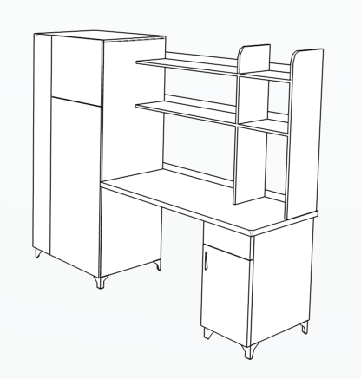
1938
600
1680
760
920
738
1200
400
800
400
250
450
300
170
（四）学习椅
规格：380*380*460（坐高）±10mm
材质要求：椅脚用Φ22*1.2mm圆管；连接杆用Φ22*1.0mm的圆管，全部钢管都用液压一次成型弯，富有流线感；钢管焊接处采用二氧化碳保护焊接工艺，焊接表面波纹均匀，焊接处无夹渣、气孔、焊瘤，焊丝咬边和飞溅，无脱焊、虚焊和焊空的现象；各钢件表面采用静电喷塑，颜色银灰色，表面光亮平整、无颗粒渣点、颜色均匀；底部配塑料脚套。
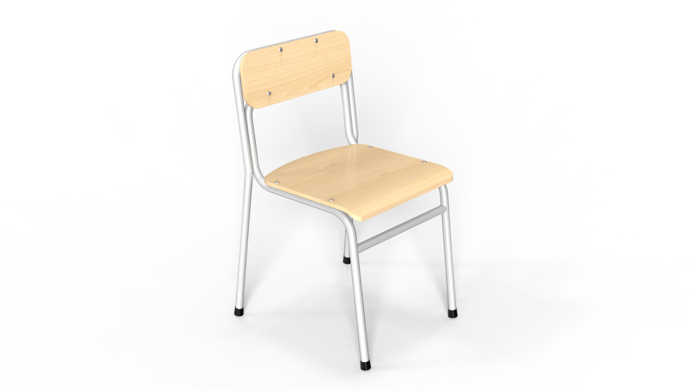
460
380
380

（五）置物架
规格：二层置物架950*600*400mm，三层置物架1575*600*400mm。
材质要求：钢管采用≥25*25×1.0mm方管，内支撑条采用≥Φ16*1.0mm圆管。所有钢材均采用国家标准钢，高频焊接，各钢件经除锈、酸洗、磷化等工序，经防锈处理，外层采用聚酯环氧粉末喷塑，焊接表面波纹均匀，焊接处无夹渣、气孔、焊瘤、焊丝头咬边飞溅，并保证无脱焊、虚焊及焊穿等现象；钢架与地面接触部分加装塑料脚套。摆放时需与墙面或床体固定安装，防止倾倒。
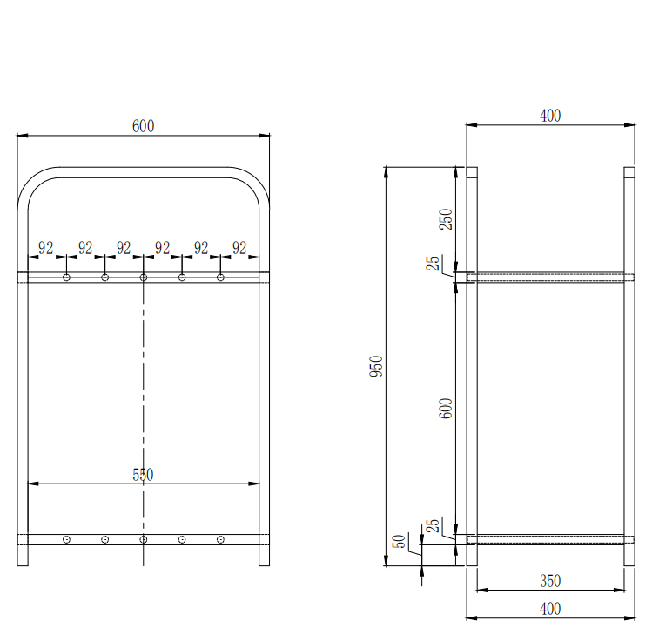
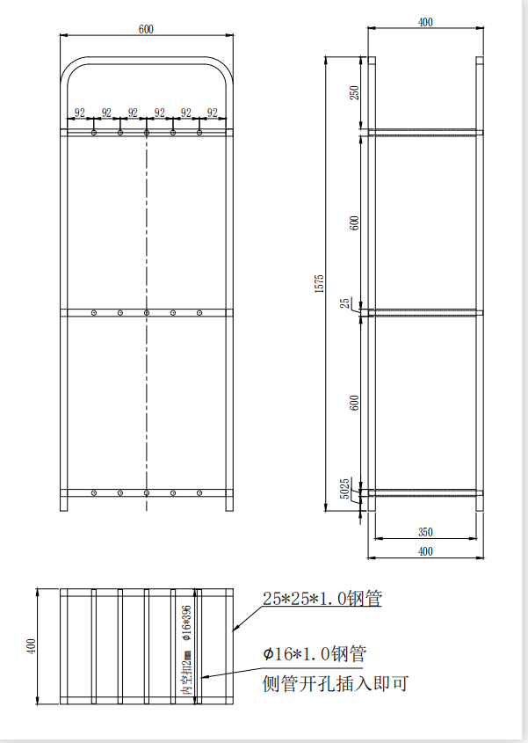

注：上述参数中钢材参考品牌为马钢、宝钢、鞍钢等国内知名品牌或者优于以上品牌的其他品牌；板材参考品牌为滁州皖华、大亚、露水河或者优于以上品牌的其他品牌；铰链和轨道参考品牌为DTC、美顿、百隆或者优于以上品牌的其他品牌。

无障碍房间效果参考图
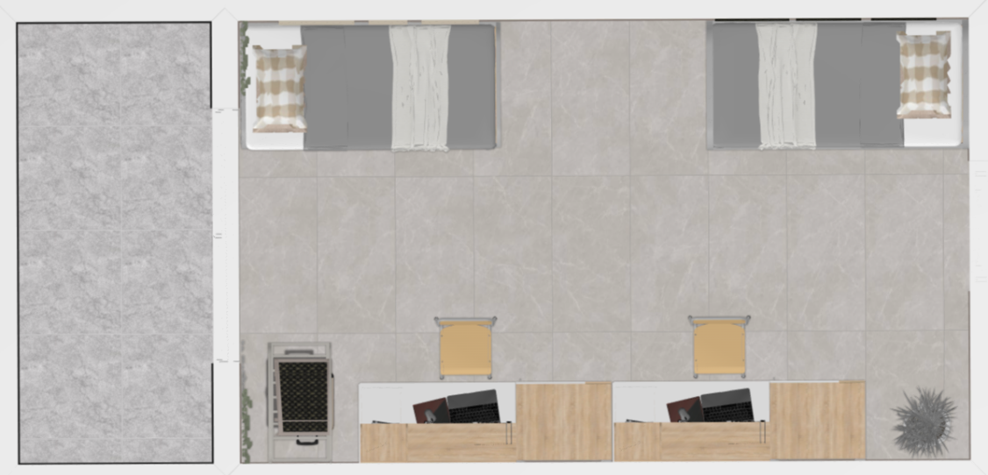
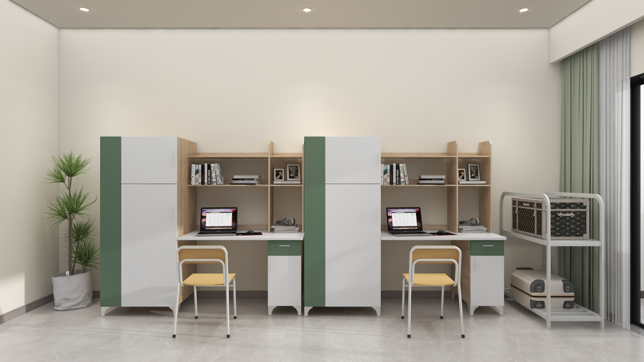
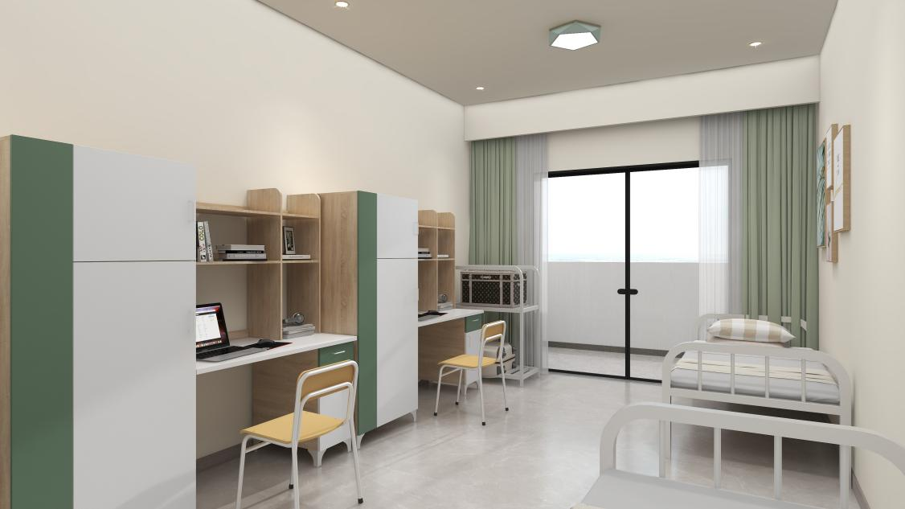

四人间效果参考图
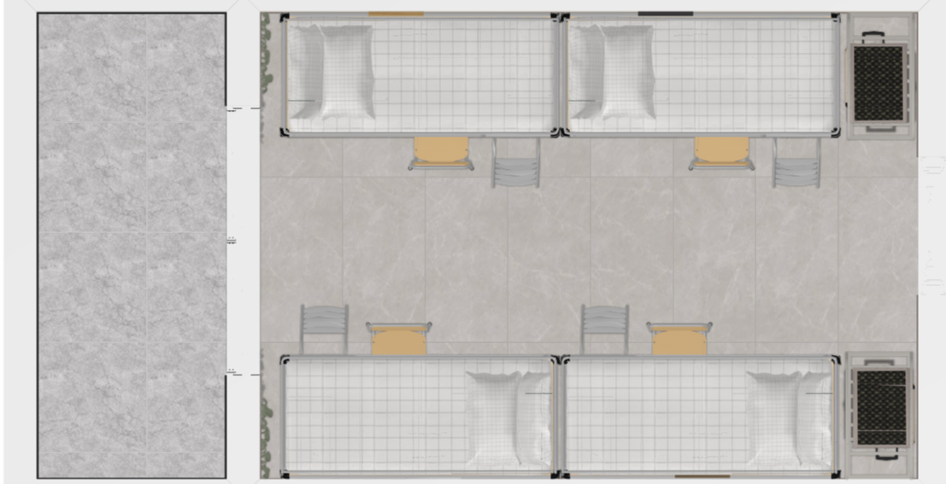
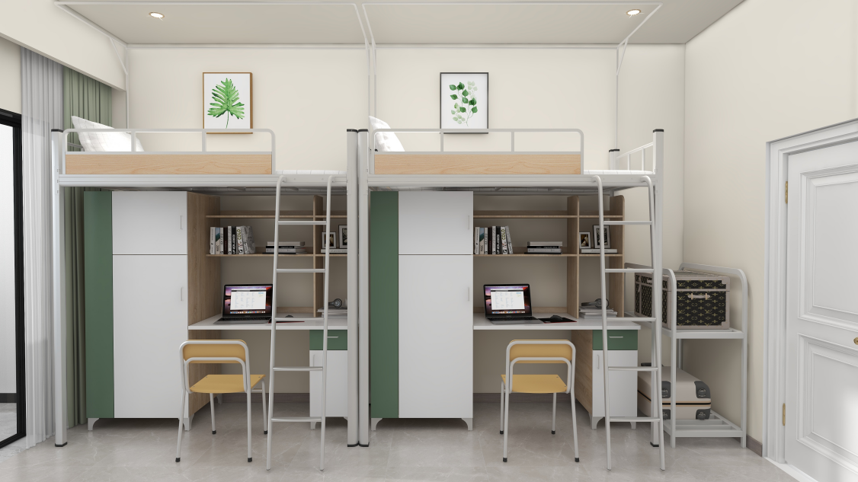
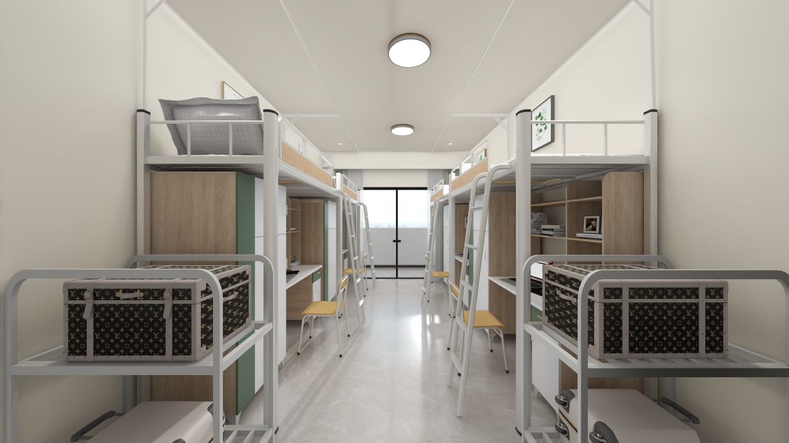

六人间效果参考图
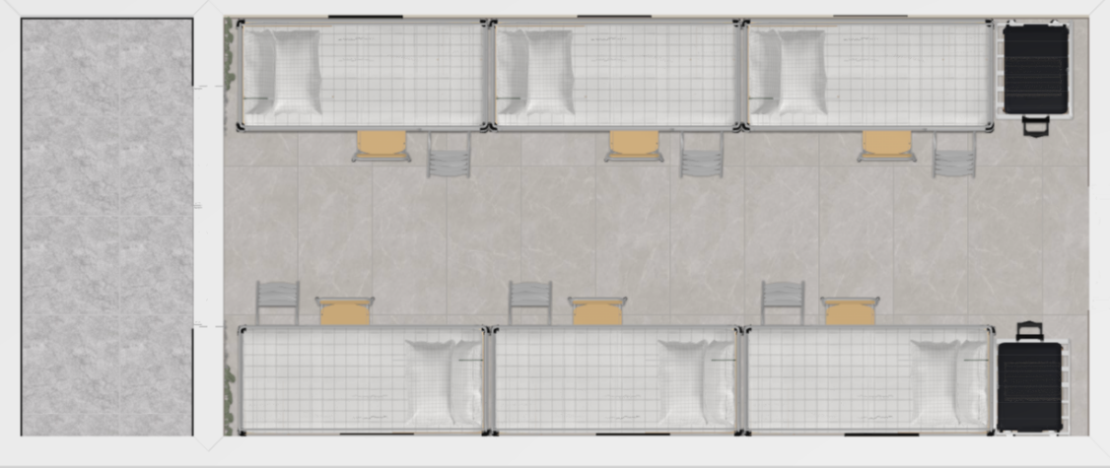
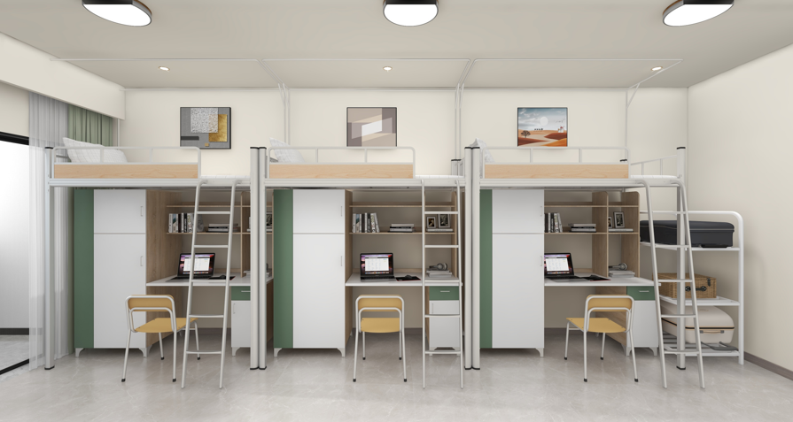
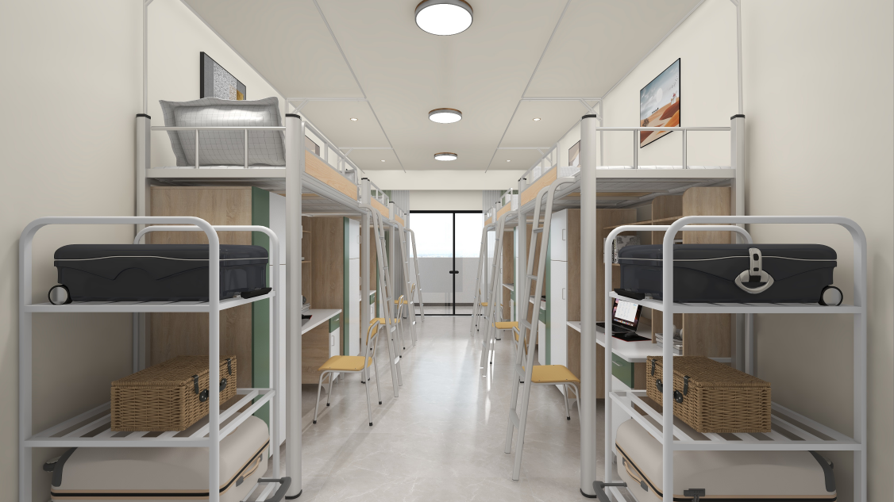

第四部分合同主要条款
1、交货期
2022年8月30日可进场安装，2022年9月20日前须安装调试完成。逾期未完成安装，违约金按天计算，每延期一天，中标人按合同金额的1‰支付违约金给南通大学。
2、交货及安装地点
南通大学啬园校区指定地点。
3、付款方式
用户收到货物并验收合格后，凭卖方开具的增值税专用发票15个工作日内支付合同总金额的95％，另5％作为质保金，待质保期满后根据质保和售后服务情况支付。
4、保修期及售后服务
（1）验收合格后整套免费保修 五 年，保修期自愿延长不限；
（2）保修期内，因货物质量问题导致的各种故障的技术服务及维修所产生的一切费用由卖方负责承担；
（3）售后服务承诺书中承诺的其他条款。
5、安装、调试及验收要求
（1）卖方应在买方的配合下，负责对货物的现场安装调试；
（2）卖方应在规定的期限内完成安装调试工作。如因卖方责任而造成安装调试的延期，因延期而产生的所有费用由卖方承担；
（3）最终验收在买方使用现场进行，在货物达到验收标准，包括应满足中国安全标准和环境保护标准后，买卖双方共同签署验收合格报告；
（4）卖方人员在买方安装调试期间所产生一切费用由卖方承担。

第五部分附件
附件1：投标函
附件2：投标报价总表
附件3：配置清单及分项报价表
附件4：技术规格响应/偏离表
附件5：商务条款响应/偏离表
附件6：法定代表人资格证明
附件7：法定代表人授权书
附件8：无重大违法记录声明
附件9：诚信承诺书

附件1：投标函
投标函

南通大学招投标管理办公室：
我方经仔细阅读研究项目招标文件（项目编号），已完全了解招标文件中的所有条款及要求，决定参加投标，同时做出如下承诺：
1、我公司与本招标项目及该项目相关人员之间均不存在可能影响招标公正性的任何利害关系。
2、愿按招标文件的要求提供货物和服务，投标货物及服务的投标总价为：
（小写） ，（大写） 。
3、接受招标文件的所有条款、条件和规定，放弃对招标文件提出质疑的权利。
4、同意按照招标文件的要求提供所有资料、数据或信息。
5、认可贵方有权决定中标人或否决所有投标，并理解最低报价只是中标的重要条件，贵方没有义务必须接受最低报价的投标。
6、我方如中标，将保证遵守招标文件对投标人的所有要求和规定，履行自己在投标文件中承诺的全部责任和义务。
7、本投标文件的有效期为投标截止日后90天内，如我方中标，有效期将延至合同有效期终止日为止。
8、与本次招投标有关的事宜请按以下信息联系：
投标人（公章）：
授权代表（签名）：
手机：
E m a i l：
地址：
日期：

附件2：投标报价总表
投标报价总表
项目名称 |  |  |  |  |  | 项目编号
序号 | 货物名称 |  |  | 规格型号 | 生产厂商和国籍地区 | 数量 | 货币 | 单价（元） | 总价（元） | 保修期 | 备注
投标人名称（公章） |  |  |  |  | 法定代表人或被授权代表（签字或签章） |  |  |  | 日期

附件3：配置清单及分项报价表
配置清单及分项报价表
项目名称 |  |  |  |  |  | 项目编号
序号 | 主机（部件、配件等）名称 |  |  | 规格型号 | 生产厂商 | 数量 | 货币 | 单价（元） | 总价（元） | 备注
投标人名称（公章） |  |  |  |  | 法定代表人或被授权代表（签字或签章） |  |  |  | 日期

附件4：技术规格响应/偏离表
技术规格响应/偏离表
项目名称 |  |  |  |  | 项目编号
序号 | 招标规格 |  | 投标规格 |  | 响应/偏离 | 说明
投标人名称（公章） |  |  | 法定代表人或被授权代表（签字或签章） |  | 日期
注：投标人应对照用户需求表中的技术规格，逐条核对所提供货物和服务是否做出了实质性的响应，有偏离的必须做出说明，对有具体参数要求的指标项，投标人必须提供本次投标货物的具体参数值。

附件5：商务条款响应/偏离表
商务条款响应/偏离表
项目名称 |  |  |  |  | 项目编号
序号 | 采购条款 |  | 投标条款 |  | 响应/偏离 | 说明
投标人名称（公章） |  |  | 法定代表人或被授权代表（签字或签章） |  | 日期
注：投标人应对照采购文件的商务条款，逐条核对是否做出了实质性的响应，有偏离的必须做出说明。

附件6：法定代表人资格证明
法定代表人资格证明
南通大学招投标管理办公室：
姓名： 性别： 身份证号码： 系我公司的法定代表人，参加南通大学（项目名称及编号）的投标，代表本公司签署投标文件、进行谈判、签订合同和处理与之有关的一切事务。
特此证明。

投标人： （公章）
日期： 年 月 日

附件7：法定代表人授权书

法定代表人身份证复印件粘贴处
（反面）

法定代表人身份证复印件粘贴处
（正面）

法定代表人授权书
南通大学招投标管理办公室：
本授权书声明：我（法定代表人姓名）系 （单位名称） 的法定代表人，现代表本公司授权（单位名称） 的 （被授权人的姓名） 身份证号码： 为本公司的合法代理人，参加南通大学（项目名称及编号）的投标，代表本公司签署投标文件、进行谈判、签订合同和处理与之有关的一切事务。
本授权书于_______年____月____日签字生效。
法定代表人签字：__________________
被授权人签字：____________________
投标人： （公章）
日期： 年 月 日

被授权人身份证复印件粘贴处
（反面）

被授权人身份证复印件粘贴处
（正面）

注：“法定代表人”直接参加投标和签署投标文件的无需提供该授权书。

附件8：无重大违法记录声明

无重大违法记录声明

南通大学招投标管理办公室：
我单位 （供应商名称）参加本次采购活动前3年内在经营活动中 （有或没有）重大违法记录。

声明人： （盖章）
年 月 日

附件9：诚信承诺书

诚信承诺书
南通大学招投标管理办公室：
我公司未被“信用中国”网站、“信用江苏”网站、中华人民共和国最高人民法院网站列入信用记录失信被执行人，未被中国政府采购网列入政府采购严重失信行为记录名单，未被国家企业信用公示系统列入经营异常名录、严重违法失信企业名单，未被全国公共资源交易平台列入黑名单。
如果我公司经本项目评标委员会评定为中标候选人，在公示期间被他人举报并经核实，确认我公司违反以上承诺内容之一，则我公司自动放弃成交资格，三年内不参加贵单位任何经济活动。

投标人（盖章）:
法定代表人或被授权代表人（签字）：

年 月 日

